1 这个目录结构是按照CDN上目录结构配置，目前支持三种语言不一样的配置,程序会根据这个目录上传资源，策划活动人员需要自行确认资源的正确性

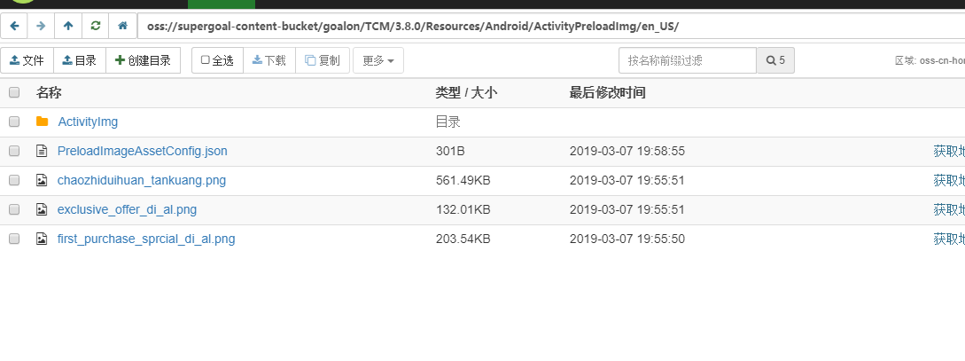

2根据每一种语言下的目录配置说明：（以en_US目录为例子）

2.1 当前目录下的资源是会添加到进游戏之前需要预加载的列表中进行下载的，一般是

一些比较大的背景图

2.2 子目录ActivityImg 中包含其他一些活动需要实时下载的资源，比如按钮上的图片

2,3 PreloadImageAssetConfig.json 文件为需要进行提前预加载的资源配置文件，建议在

Unity中使用对应的工具，否则手动配置

****特别说明：如果没有配置需要的资源到PreloadImageAssetConfig.json 文件中,则当

前资源显示时只能在运行时去下载，会出现白屏

附加：(Unity 中配置指定哪些资源需要预加载)

1. 打开Tools/生成活动图片资源预加载配置,打开弹窗

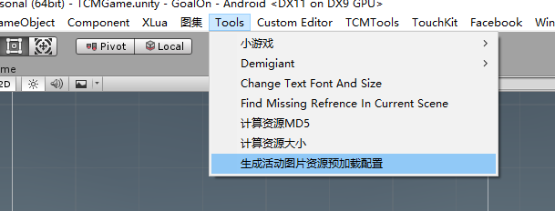

2界面操作解析

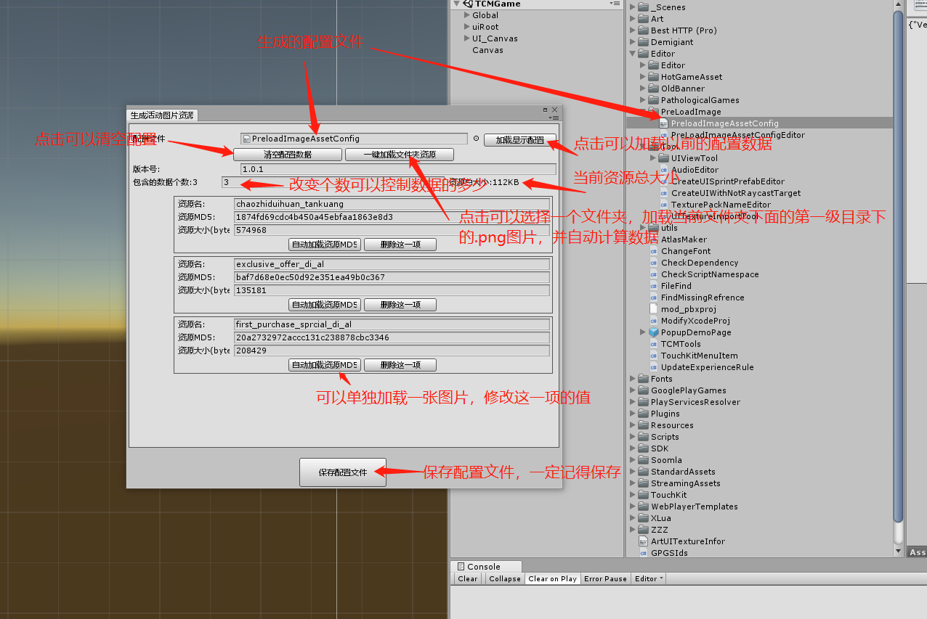注意：主要操作：

1. 点击”加载显示配置” 显示以前的配置信息
2. 点击”清空配置数据” 清空所有的配置文件，谨慎操作
3. 点击”一键加载文件夹资源” 加载选中文件夹下(不包括字目录)所有的png图片
4. 点击 “自动加载资源MD5” 选中一张图片并修改当前项的MD5和大小
5. 点击”保存配置文件” 生成并保存配置文件

****最后请手动将生成的配置文件复制到需要配置的语言对应的目录中(见第二条)